**LAPORAN PRAKTIKUM JOB SHEET 2**

**PEMROGRAMAN WEB**



**DOSEN PENGAMPU :**

**Dony Novaliendry, M.Kom**

**DISUSUN OLEH :**

**Humaira Mutia**

**23343067**

**PROGRAM STUDI INFORMATIKA (NK)**

**FAKULTAS TEKNIK**

**UNIVERSITAS NEGERI PADANG**

**2024**

**A. TUJUAN**

Setelah mengikuti perkuliahan ini diharapkan mahasiswa mampu:

1. Memahami cara membuat link internal dan link eksternal pada sebuah WEB.
2. Memahami cara membuat frame di WEB.
3. Memahami cara membuat tabel dasar pada WEB.

**B. ALAT DAN BAHAN**

1. Komputer
2. Browser Internet (IE/Mozilla Firefox/Google Chrome).
3. Editor (NotePad++)

**C. TEORI SINGKAT**

Situs web biasanya tidak terdiri atas 1 halaman saja(homepage, halaman awal/pembuka). Bila suatu situs terdiri atas lebih dari 1 halaman, situs tersebut pasti menggunakan hyperlink. Perhatikan bahwa tag untuk link memang hanya 1, tetapi memiliki beberapa atribut tambahan agar link tersebut memberikan fungsi yang berbeda. Untuk keperluan modifikasi tampilan agar link tidak hanya terlihat sebagai link standar, nantinya akan disampaikan dalam materi khusu CSS. Tampilan link juga dapat diubah sedikit lewat modifkasi taq <body> dalam suatu file HTML

Dalam suatu halaman web, pemformatan saja tidaklah cukup untuk membentuk tampilan web yang rapi dan enak dipandang. Supaya tampilannya lebih terstruktur, Anda dapat menggunakan tabel. Perhatikan tag-tag di bawah ini.

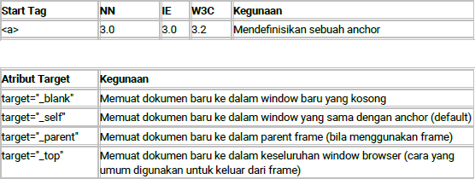

Sebuah halaman web yang ditampilkan dalam suatu window browser dapat dipecah dalam beberapa tampilan yang berbeda. Masing-masing bagian tampilan dapat berisi sebuah tampilan dari file HTML, sehingga dalam satu window browser dapat dibuka beberapa file HTML sekaligus. Untuk dapat menampilkan beberapa file HTML dalam satu window browser, dibutuhkan tag untuk membuat window menjadi beberapa bingkai (frame). Di bawah ini adalah tag untuk membentuk frame pada window browser.

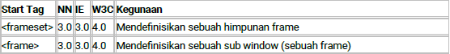



Dalam suatu halaman web, pemformatan saja tidaklah cukup untuk membentuk tampilan web yang rapi dan enak dipandang. Supaya tampilannya lebih terstruktur, Anda dapat menggunakan tabel. Perhatikan tag-tag di bawah ini.

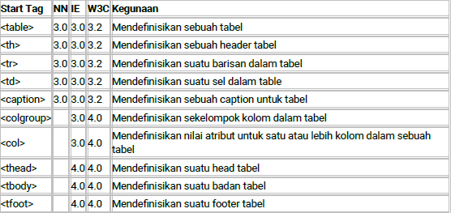

1. **LANGKAH KERJA**
2. **LATIHAN**

* Latihan 2.1

1. Source Code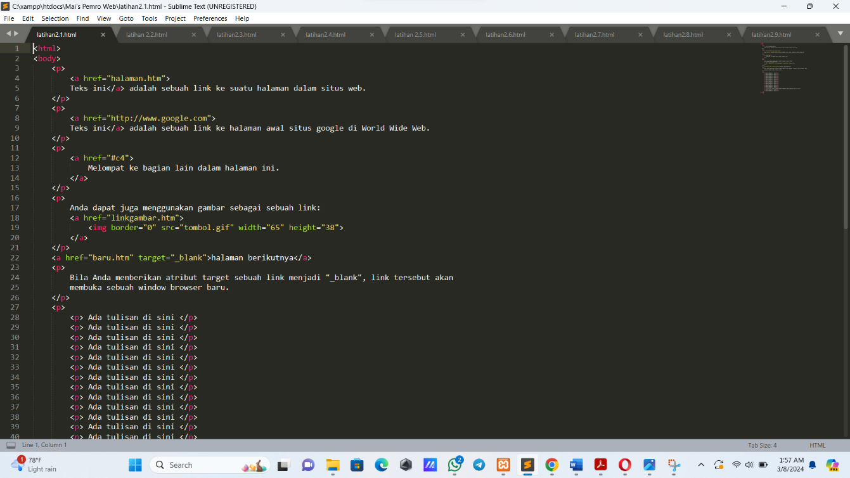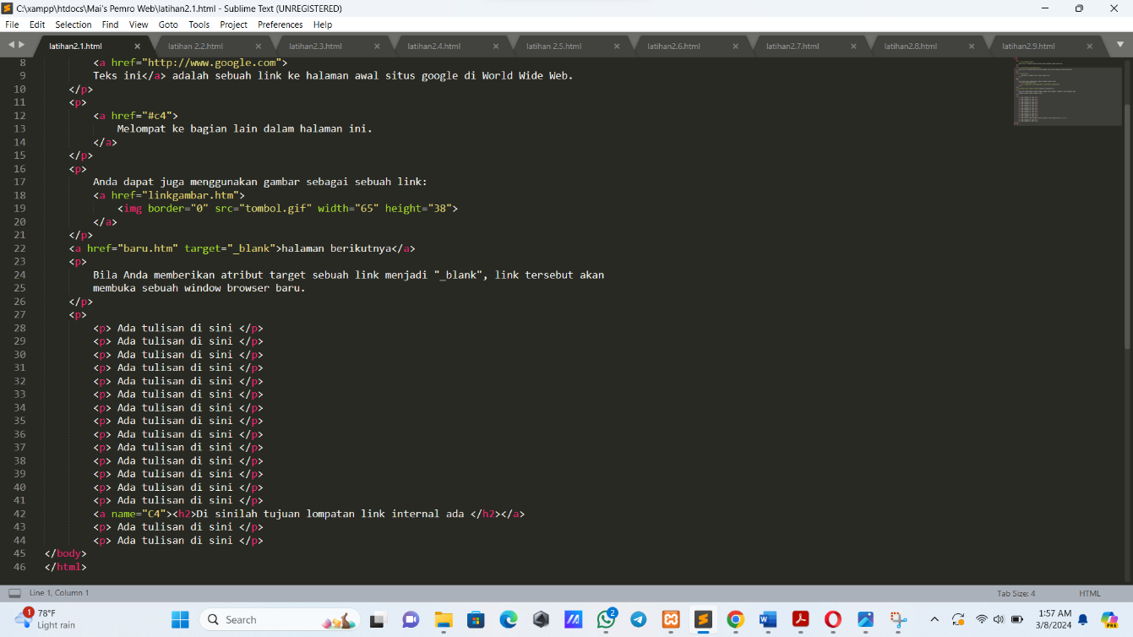
2. Output Program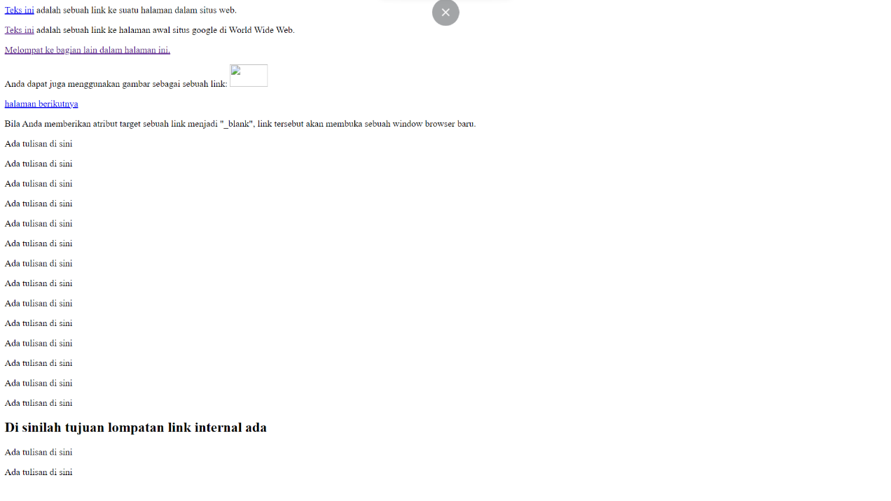

* Latihan 2.2

1. Source Code

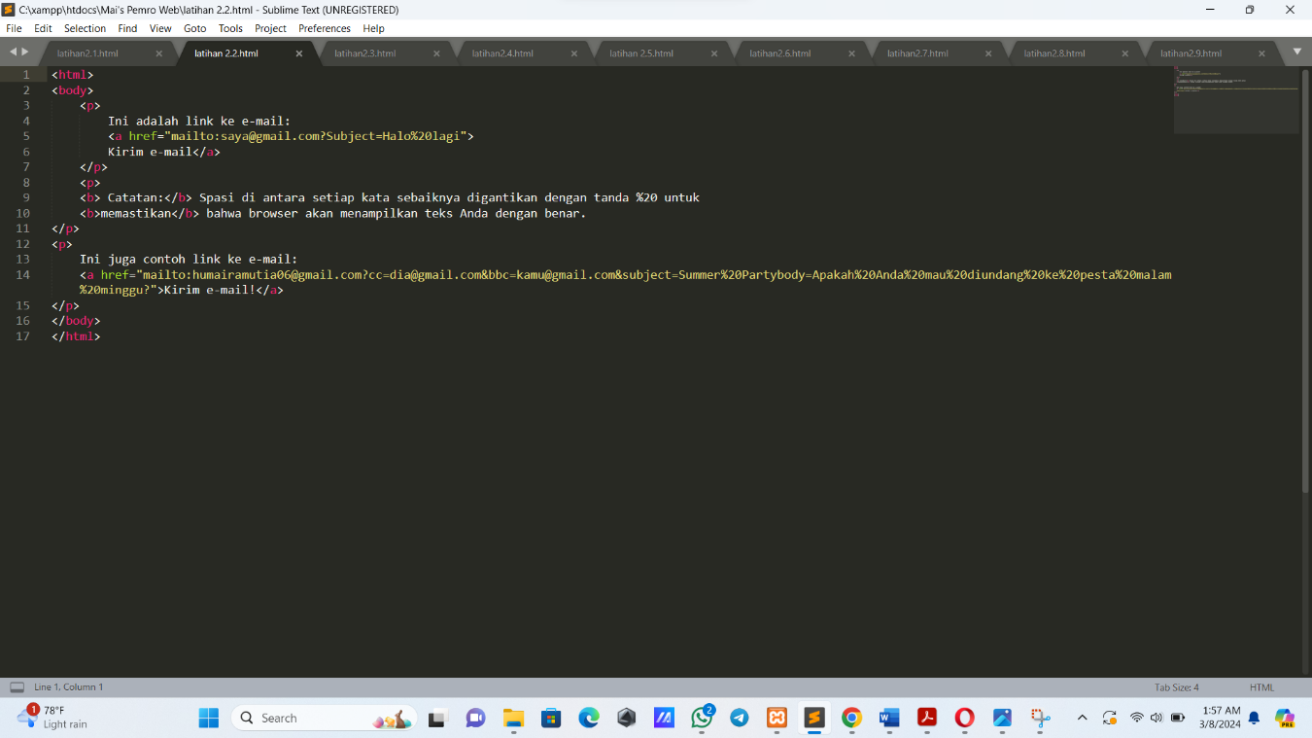

1. Output Program

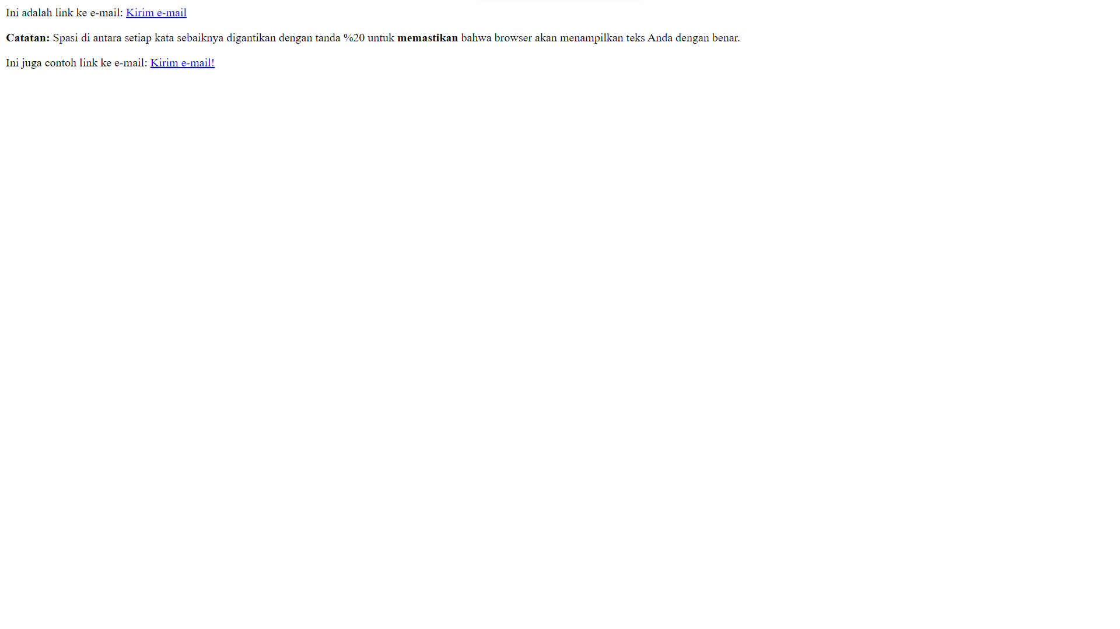

* Latihan 2.3

1. Source Code

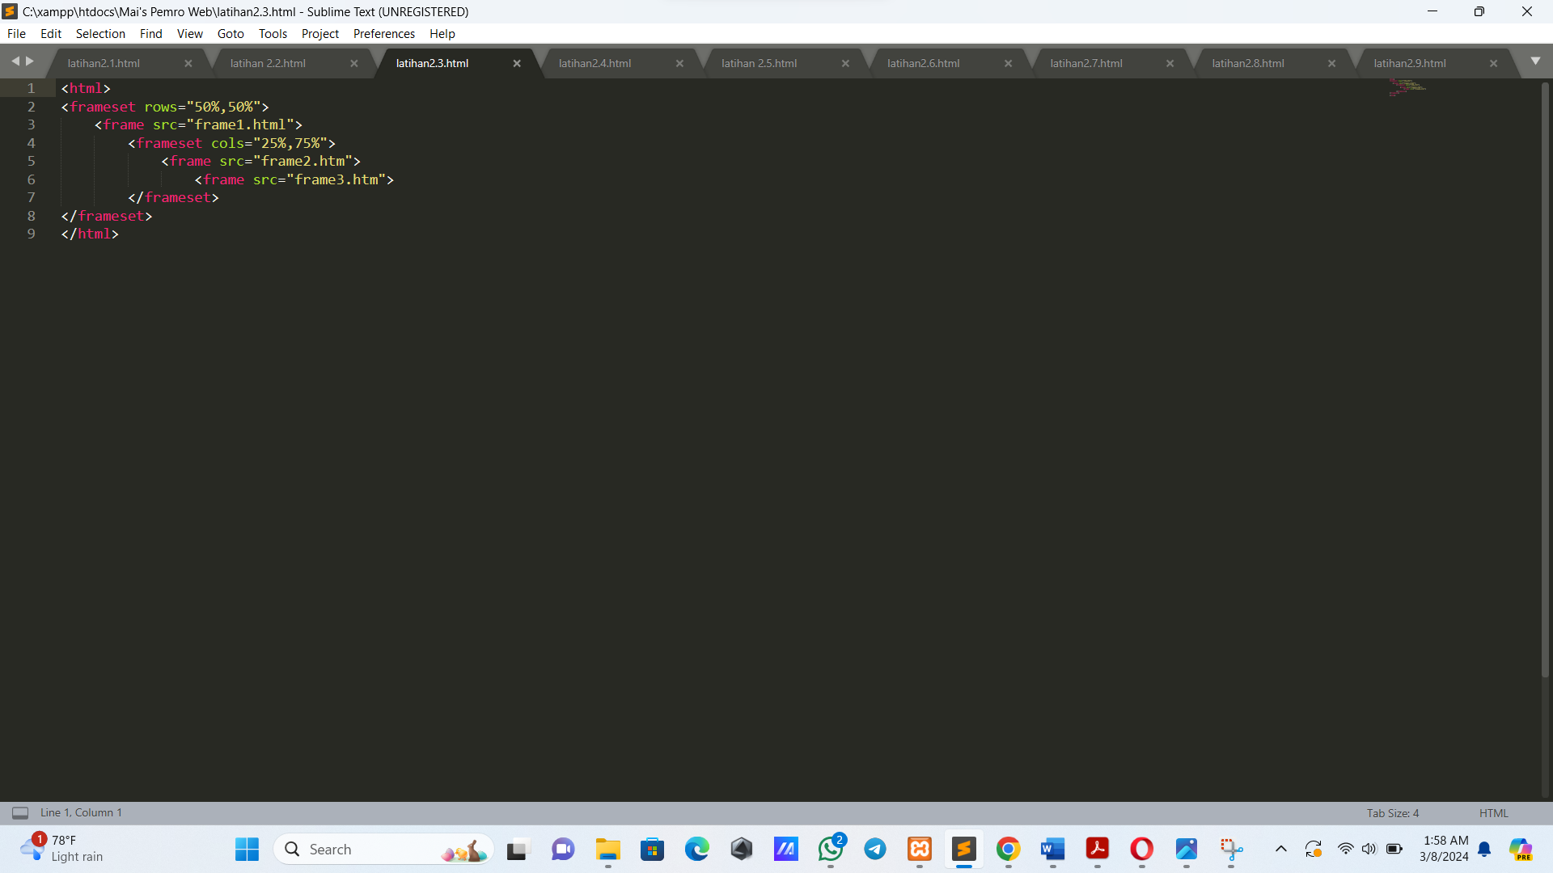

1. Output Program

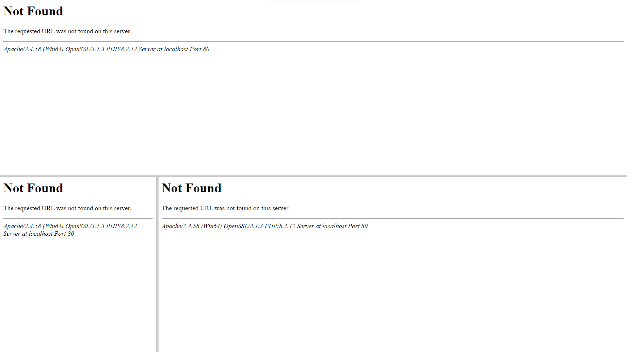

* Latihan 2.4

1. Source Code

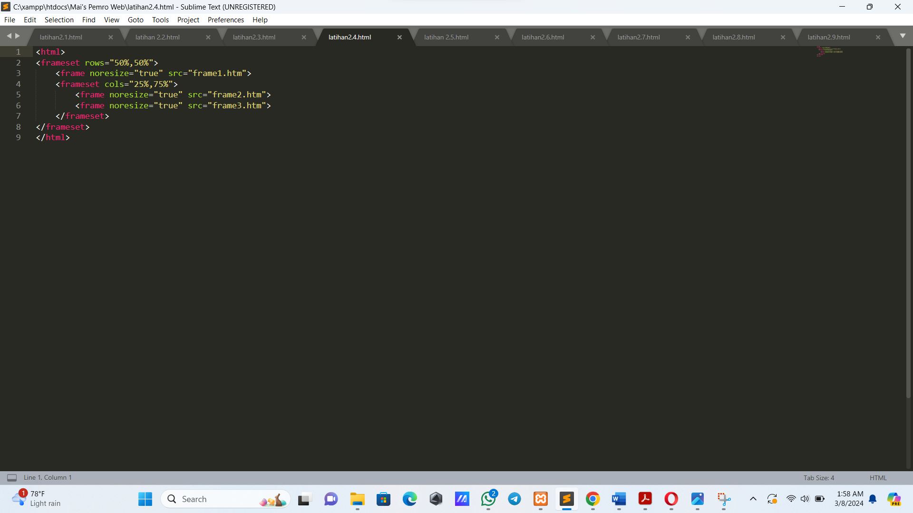

1. Output Program



* Latihan 2.5

1. Source Code

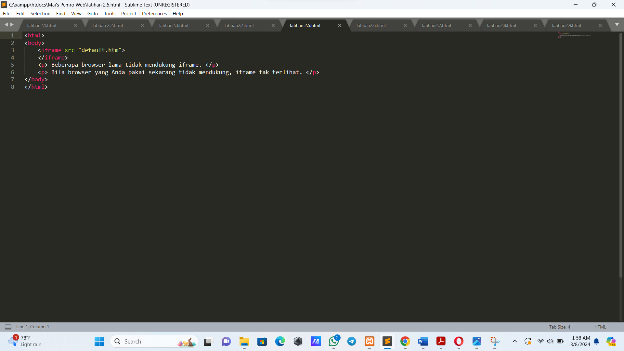

1. Output Program

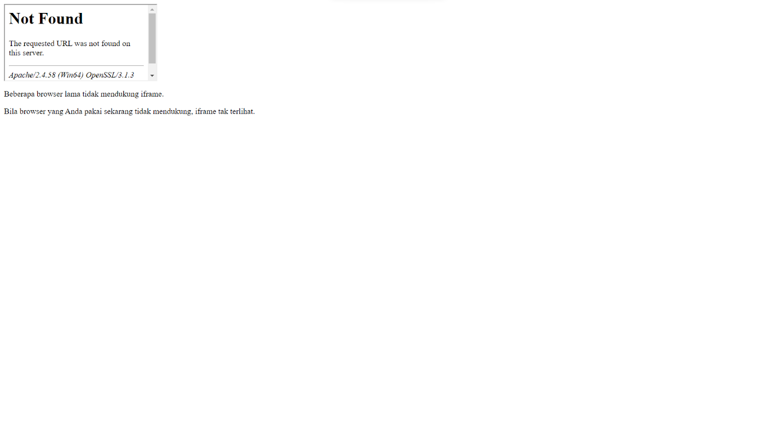

* Latihan 2.6

1. Source Code

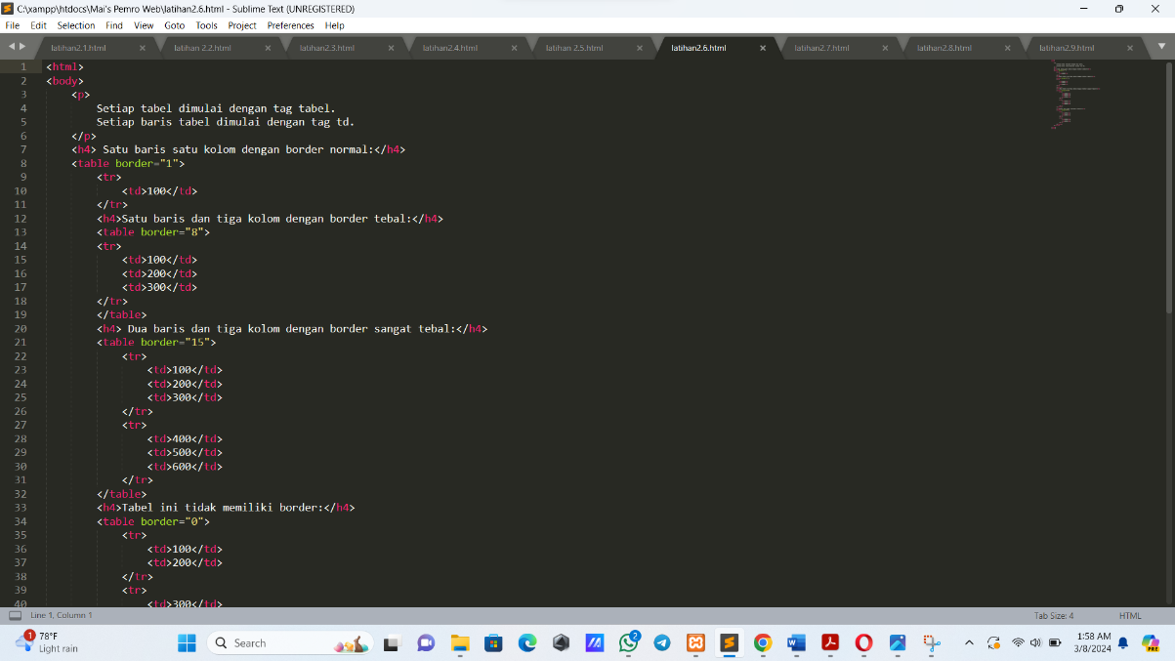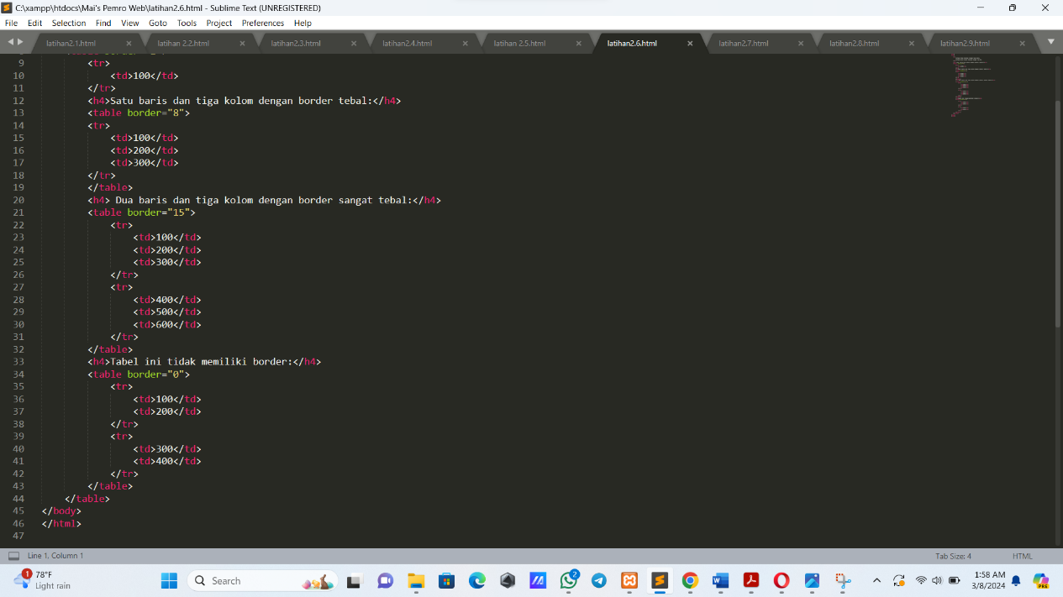

1. Output Program

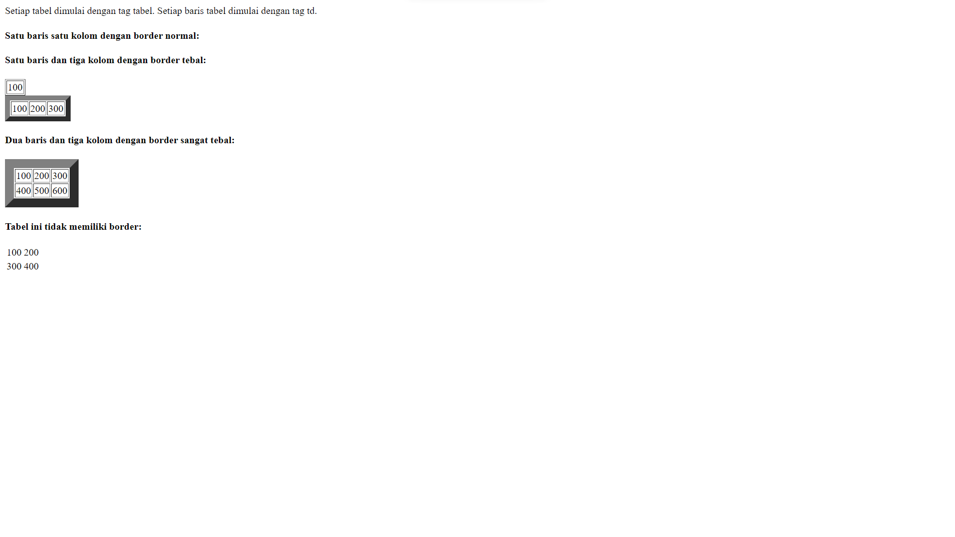

* Latihan 2.7

1. Source Code

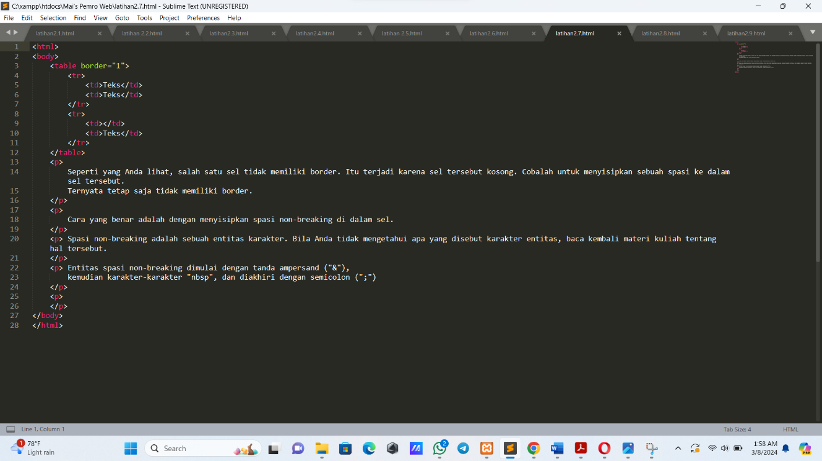

1. Output Progam

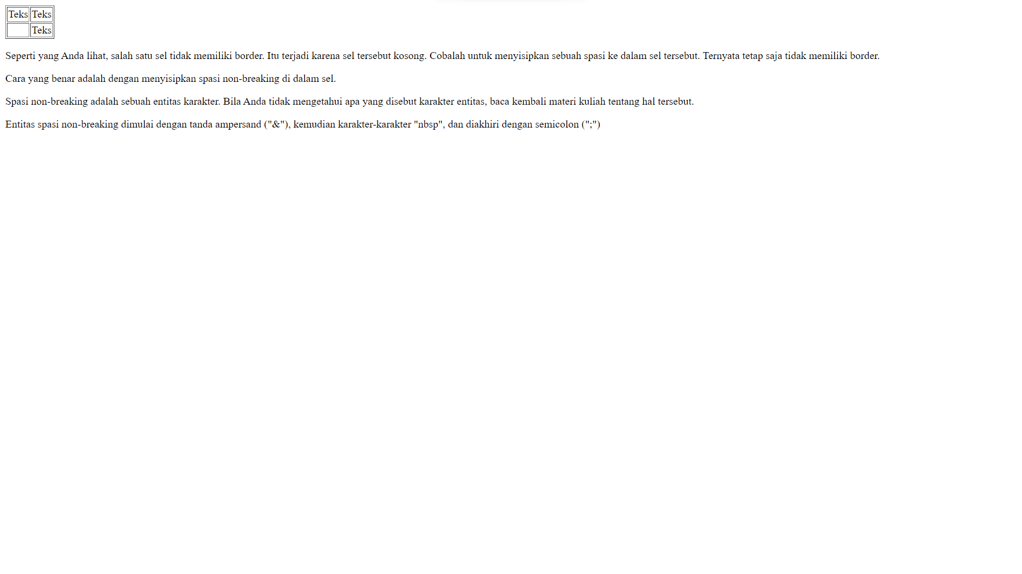

* Latihan 1.8

1. Source Code

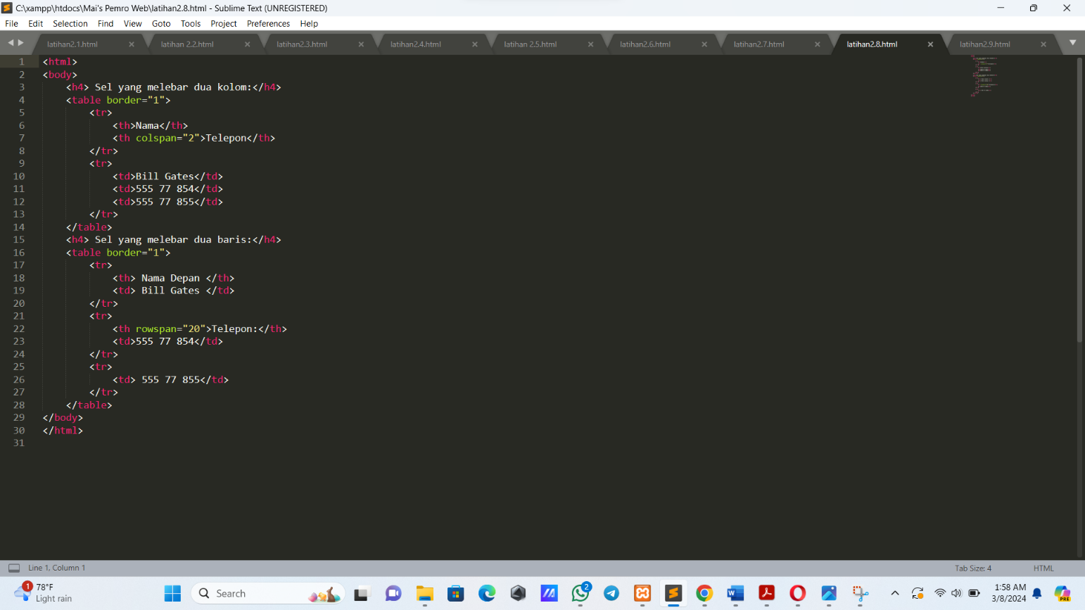

1. Output Program

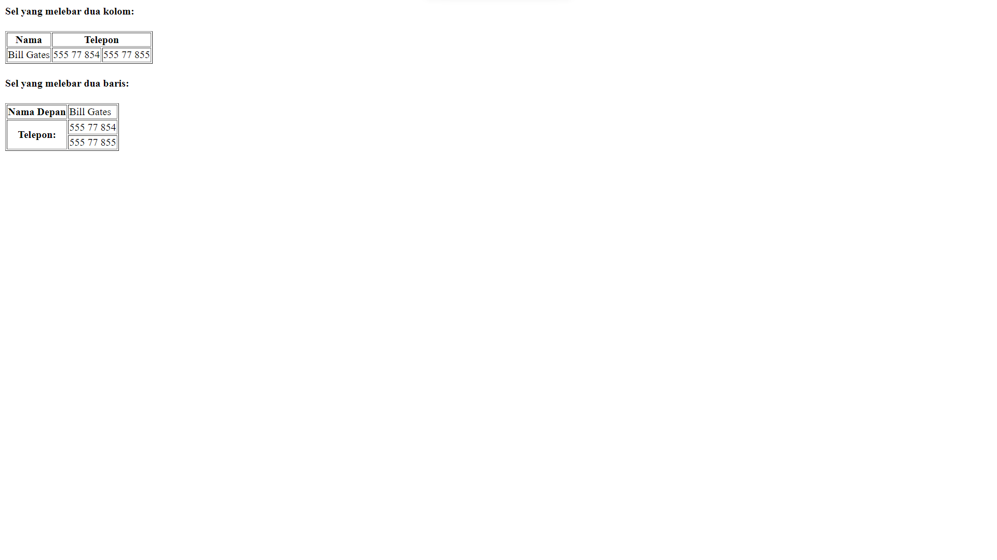

* Latihan 2.9

1. Source Code

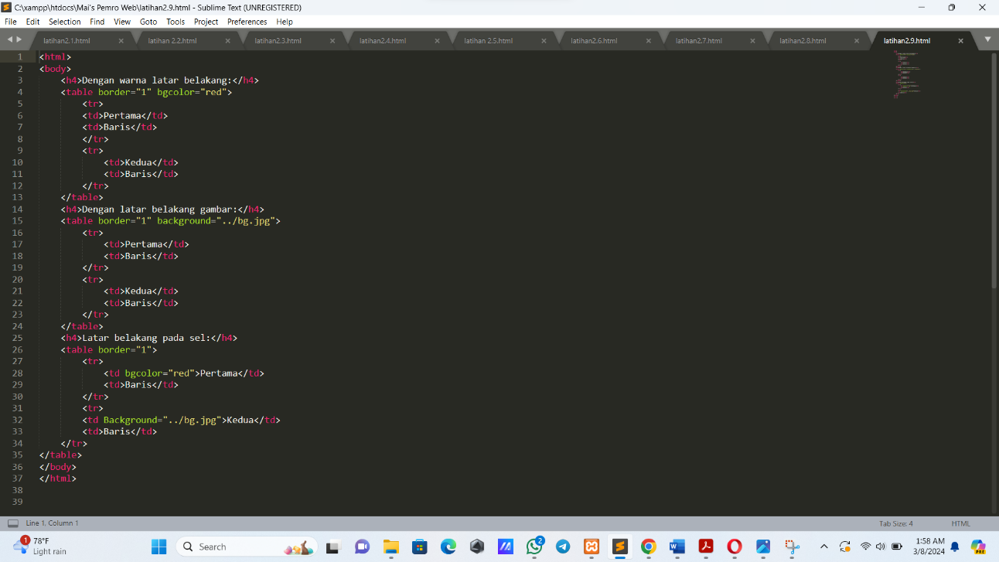

1. Output Program

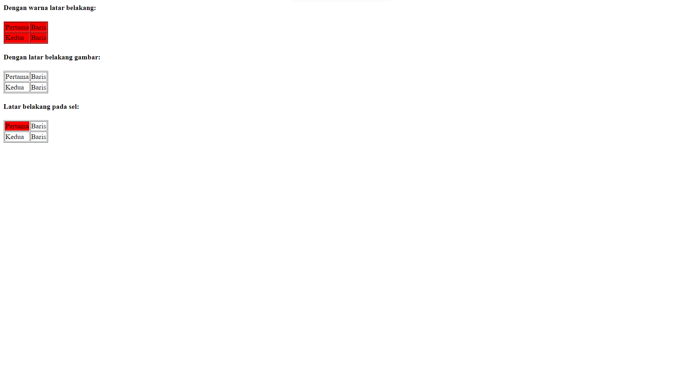

**2. TUGAS**

1. Source Code
2. Source Code Frameset

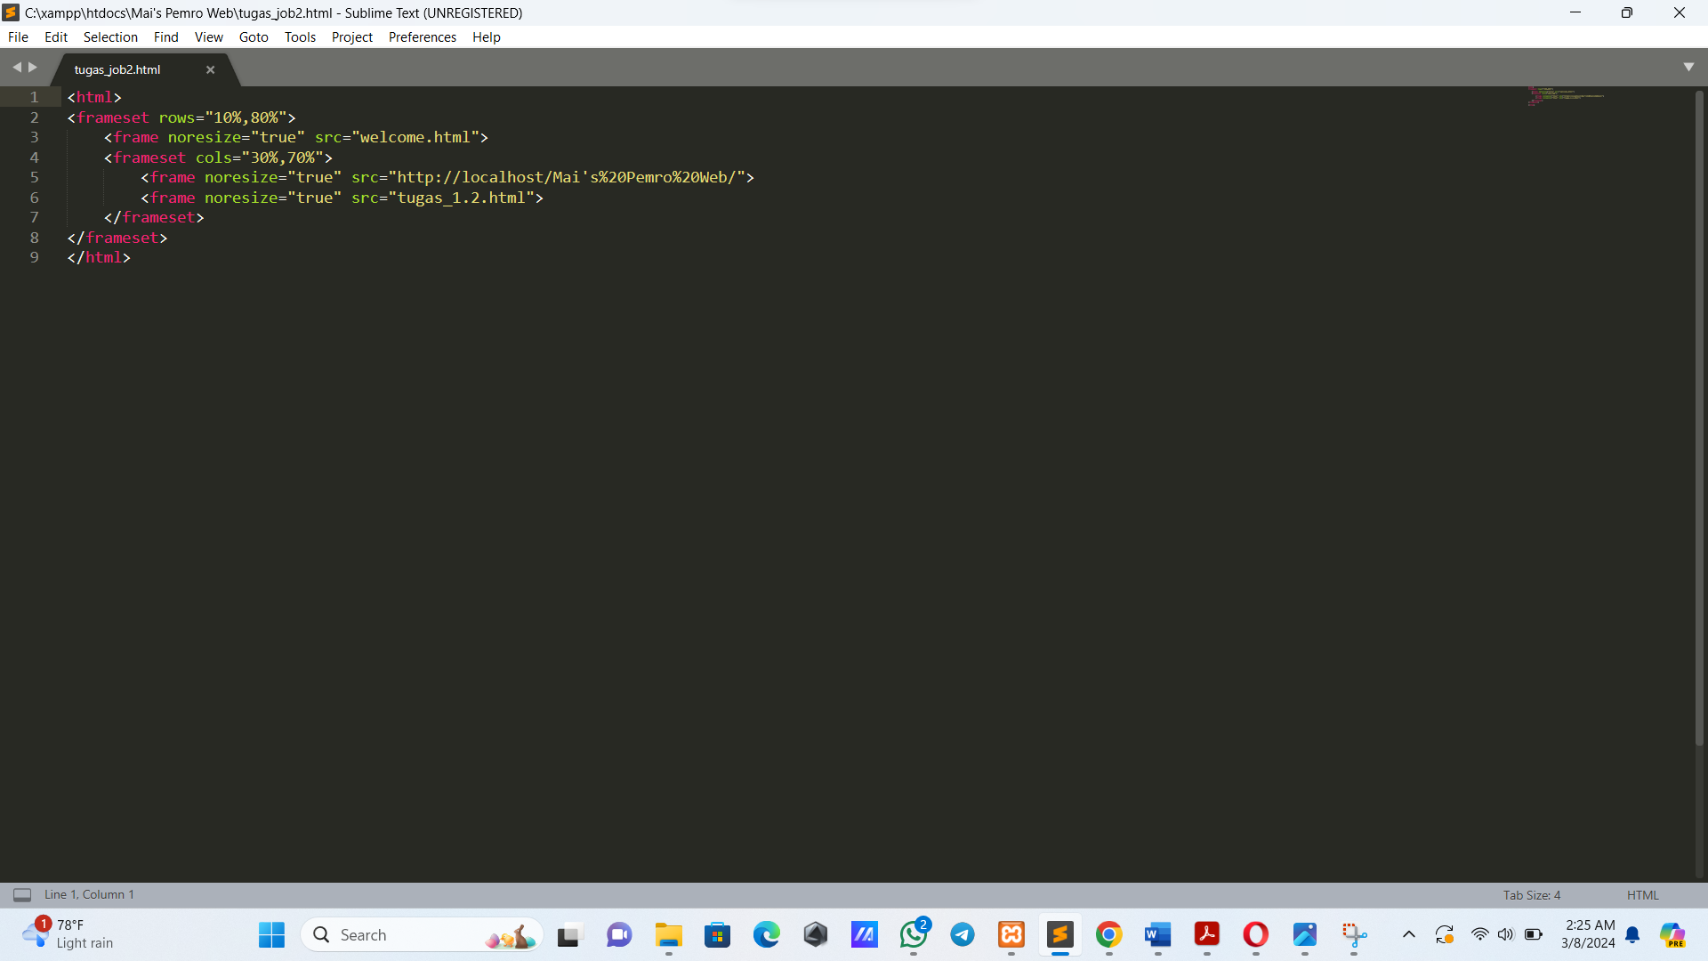

1. Source Code Biodata Diri & Kesimpulan Latihan

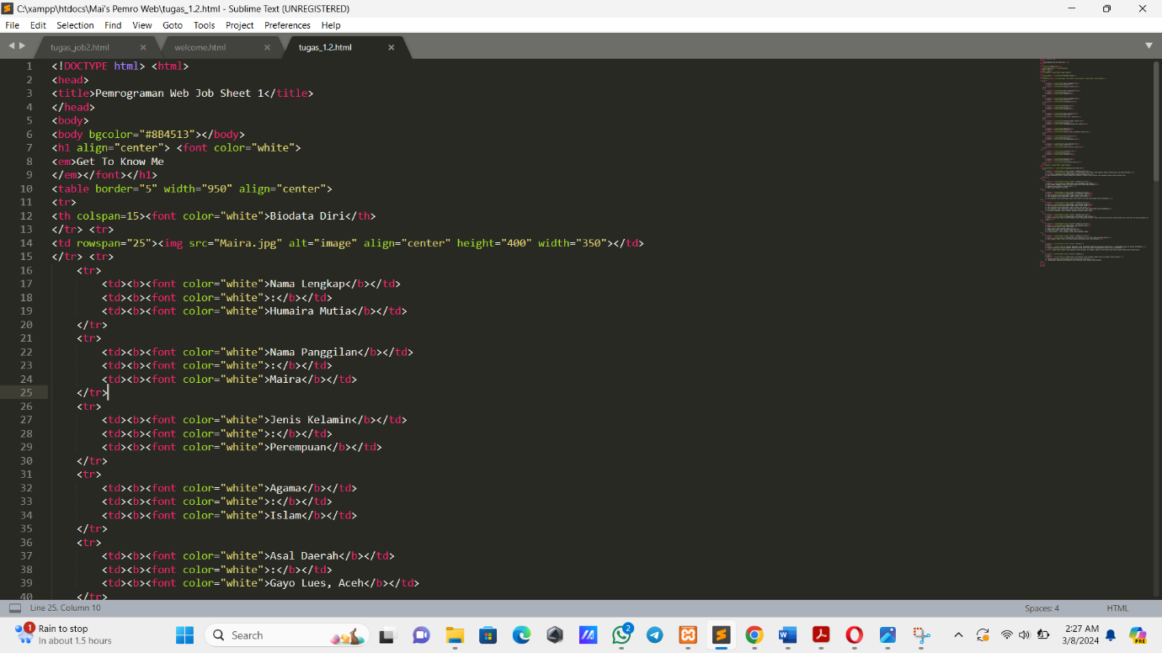

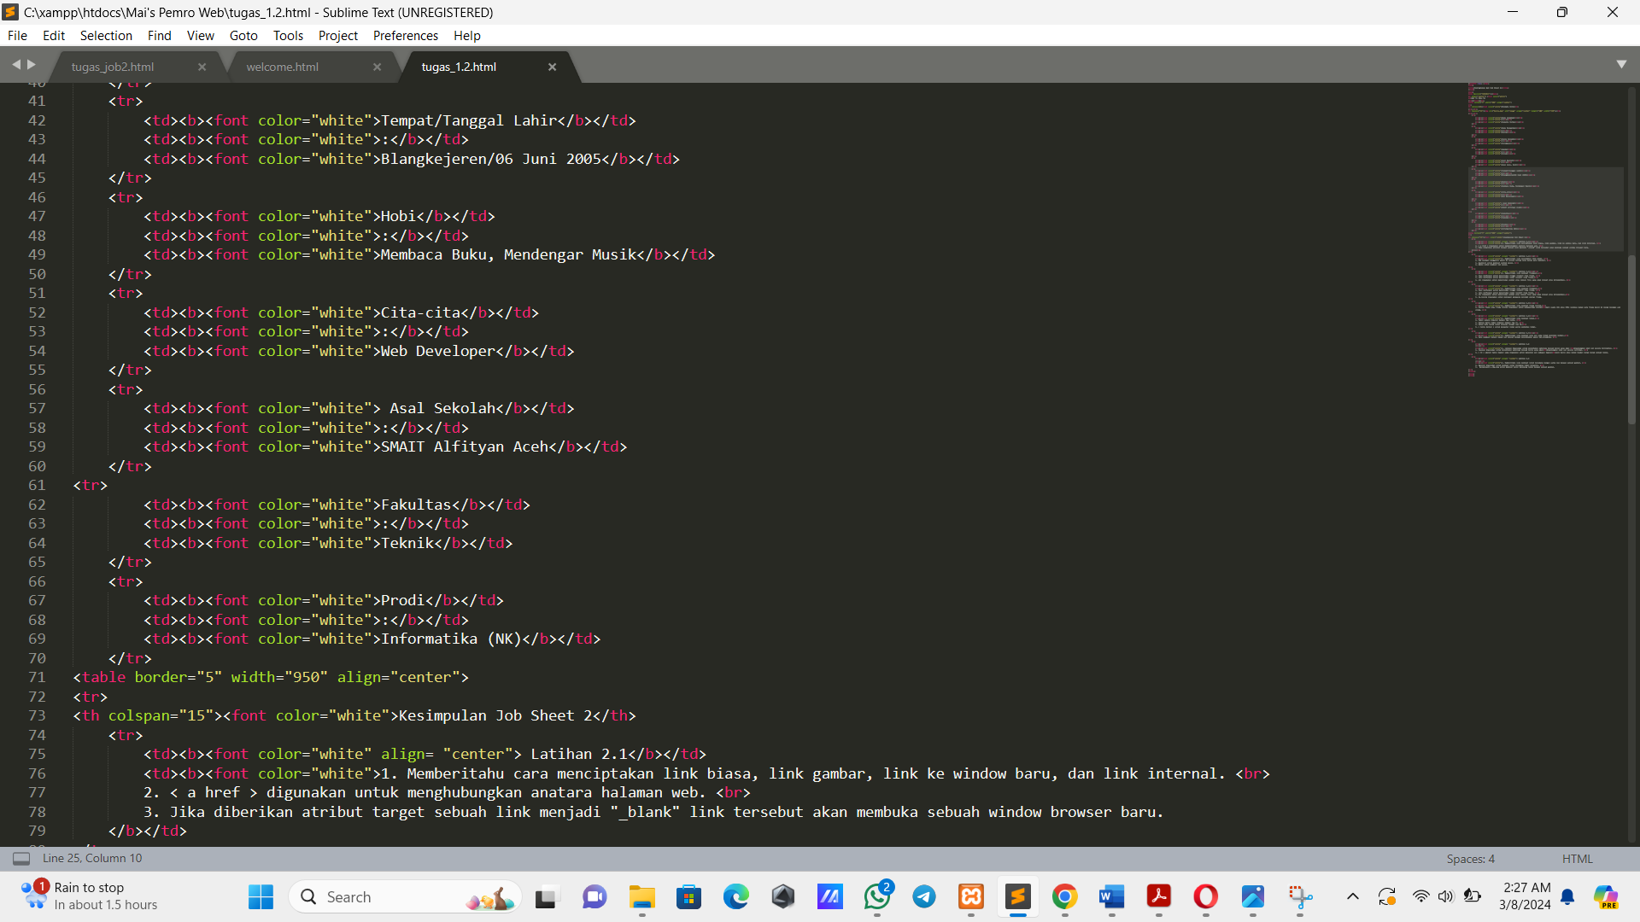

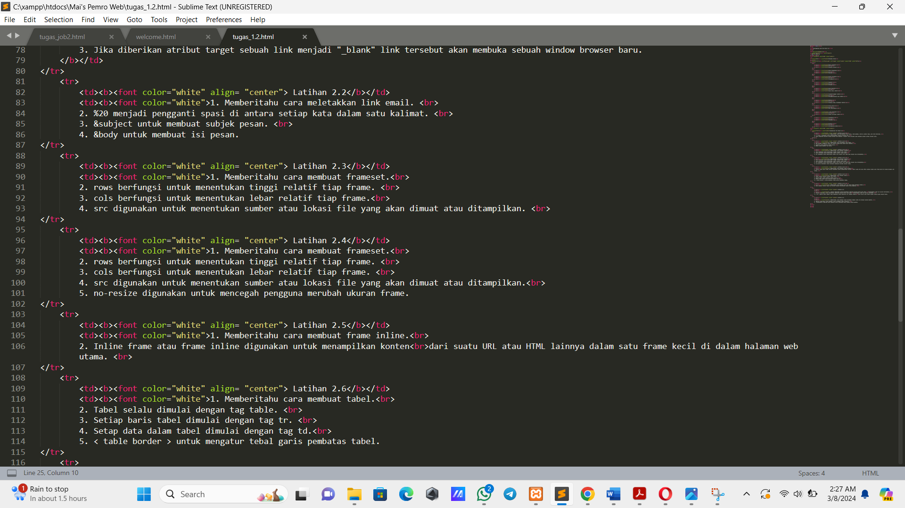

1. Source Code ‘Welcome’ Word

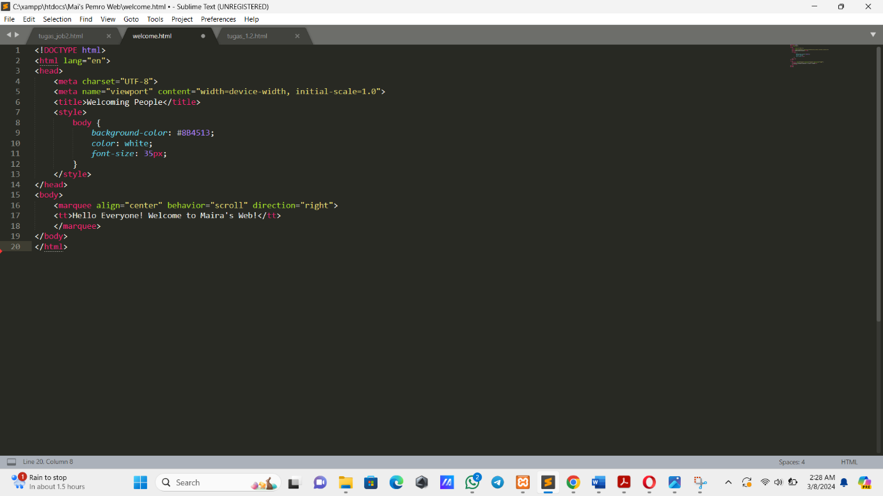

1. Output Program

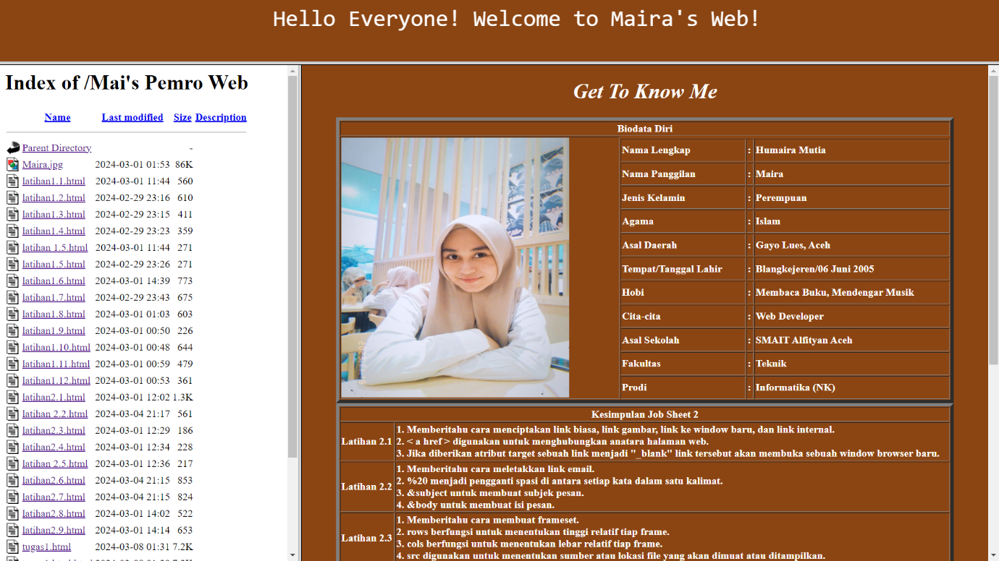

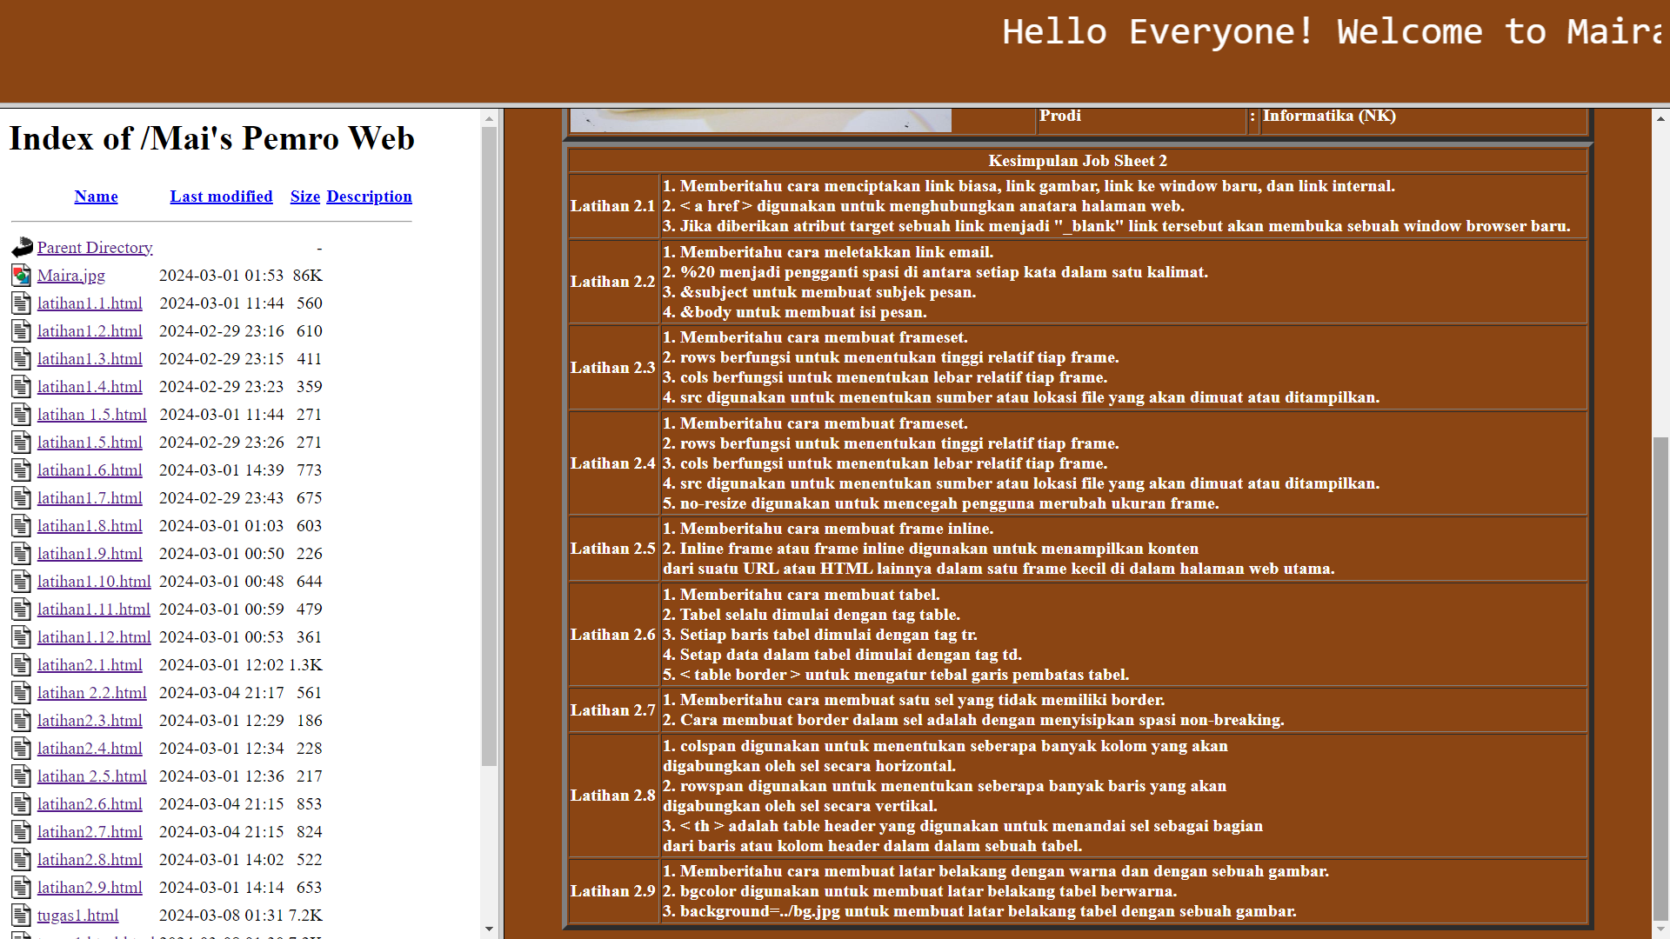

1. **KESIMPULAN**

Job sheet ini memberitahu tentang cara membuat link internal dan link eksternal pada sebuah website, cara membuat frame di website, dan cara membuat tabel pada web.

1. Memahami cara membuat link internal dan link eksternal pada sebuah website:

* Link adalah sebuah alat untuk mengarahkan pengguna ke halaman lain dalam situs atau ke halaman di luar situs.
* Tag <a> digunakan untuk membuat link, dan dia memiliki beberapa atribut untuk menentukan tujuan link, seperti target, href, dan rel.
* Link dapat diubah sedikit lewat modifikasi tag <body> dalam suatu file HTML.
* Target adalah atribut yang digunakan untuk menentukan tujuan link. Contoh target="_blank" memuat dokumen baru ke dalam window baru yang kosong target="_self" memuat dokumen baru ke dalam window yang sama dengan anchor (default), target="_parent" memuat dokumen baru ke dalam parent frame (bila menggunakan frame), target="_top" memuat dokumen baru ke dalam keseluruhan window browser (cara yang umum digunakan untuk keluar dari frame).

1. Memahami cara membuat frame di website:

* Frame adalah sebuah alat yang dapat digunakan untuk membagi halaman web menjadi beberapa bagian yang dapat dibentuk sesuai keinginan.
* Frame dapat dibuat dengan tag <frameset> dan <frame>.
* Frame dapat memiliki atribut noresize="true" untuk membuat frame tidak dapat diubah ukuran.

1. Memahami cara membuat tabel pada web:
   * Tabel adalah sebuah alat yang dapat digunakan untuk membuat tabel data yang dapat dibaca dan dimengerti dengan mudah.
   * Tabel dapat dibuat dengan tag <table>, <th>, <tr>, <td>, dan <caption>.
   * Tabel dapat memiliki atribut border untuk menentukan garis yang menjulung tabel.
   * Latihan ini mengajar tentang cara membuat link internal dan link eksternal pada sebuah website, cara membuat frame di website, dan cara membuat tabel pada web.